



выпуск №2

**Июль 2024 года**

**Издается с 2014 года раз в квартал**

**(в электронном виде)**

**В этом выпуске:**

1. **Вирусный гепатит А. Что надо знать, чтобы не заболеть!**

**стр.2**

1. **Корь и меры профилактики**

**стр.3**

1. **Профилактика зооантропонозных инфекций**

**стр.5**

1. **Профилактика пневмонии**

**стр.8**

1. **Лето прекрасно-пока безопасно!**

**стр.10**



**Вирусный гепатит А. Что надо знать, чтобы не заболеть!**

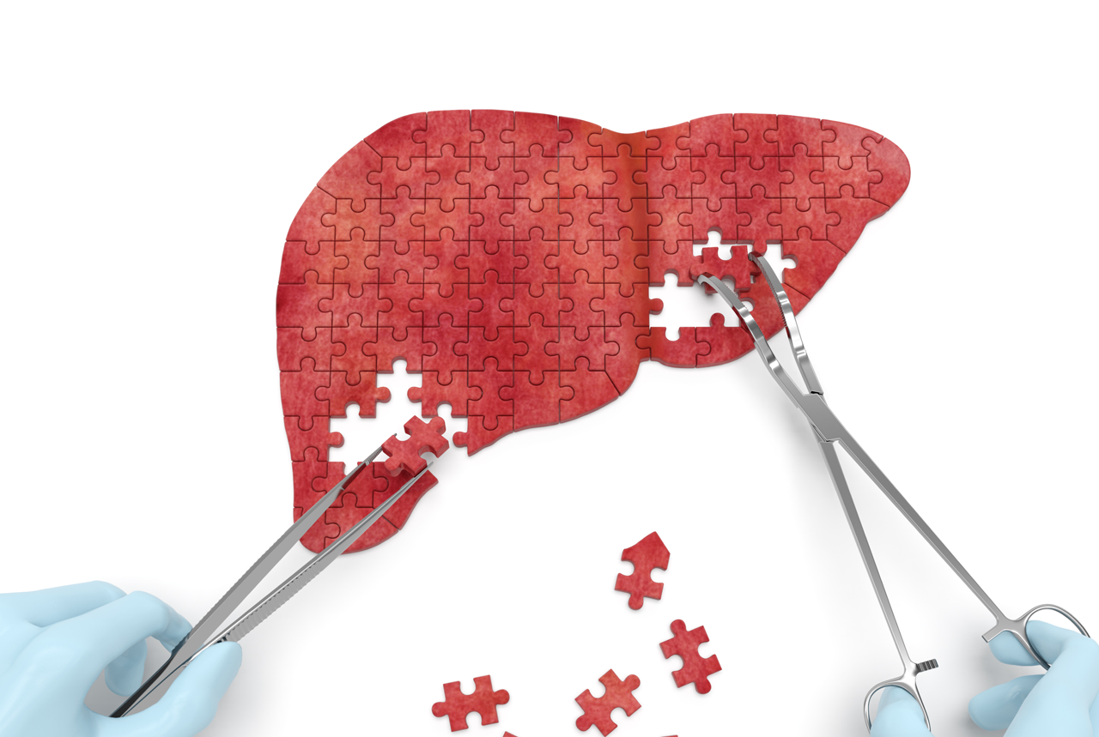

**Вирусный гепатит А (болезнь Боткина) – острое инфекционное вирусное заболевание, характеризующееся преимущественным поражением печени, желтухой и общетоксическими проявлениями.**

**Возбудитель вирусного гепатита А устойчив к факторам внешней среды, способен длительно сохраняться в воде, пищевых продуктах, сточных водах.**



**Вирус гепатита А передается фекально - оральным путем и попадает в организм здорового человека с инфицированными пищевыми продуктами и водой, через предметы обихода, игрушки, руки и вызывает заболевание. Для возникновения заболевания достаточно попадания в организм нескольких вирусных частиц. Поэтому инфекция легко распространяется и заболеть может каждый.**

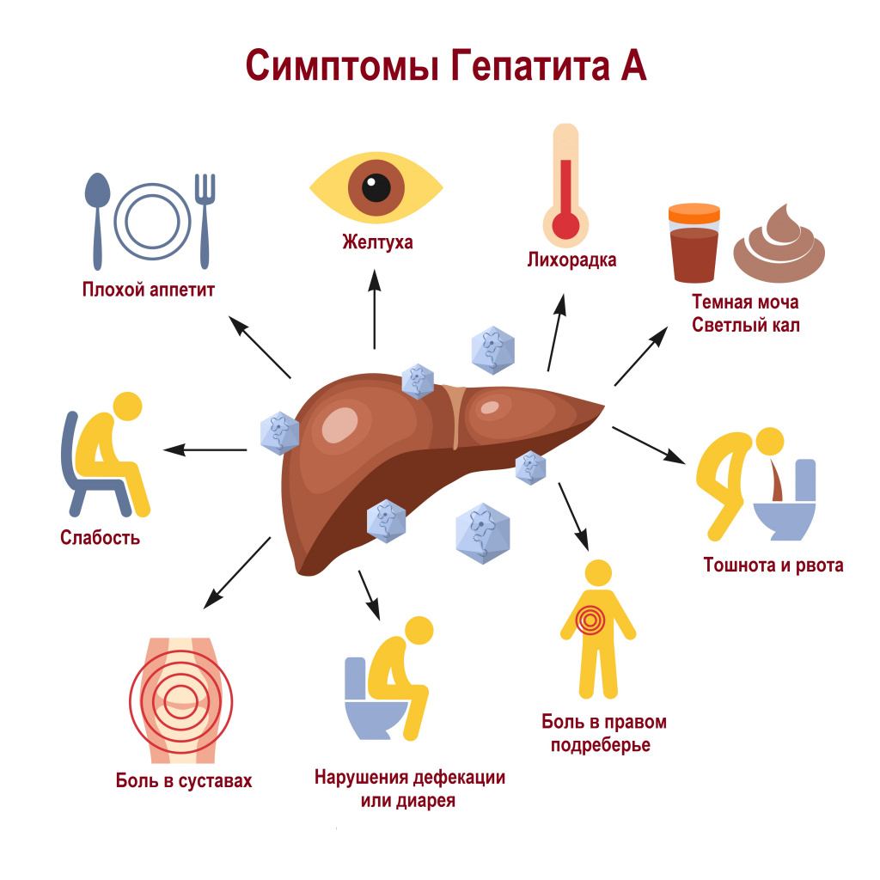 **Признаки заболевания: у больного ухудшается аппетит, появляются боли в правом подреберье, тошнота, нередко – рвота, темнеет моча, кал обесцвечивается, белки глаз приобретают жёлтую окраску. В ряде случаев начало болезни напоминает грипп: повышается температура до 38ºС - 39ºС, появляется насморк, кашель, ломота во всем теле.**

**Чтобы не заболеть вирусным гепатитом А необходимо:  
• выполнять правила личной гигиены - тщательно мыть руки с мылом после возвращения домой с улицы, перед едой и после посещения туалета;   
• не употреблять воду из случайных водоисточников, употребление только кипяченой или бутилированной воды. Помнить, что вирус погибает при температуре кипения воды только через 5 минут;**

**• тщательно мыть овощи, фрукты, ягоды перед употреблением. Обязательно нужно мыть фрукты, которые чистятся: апельсины, бананы, мандарины. В противном случае, микробы, засевшие на кожуре, обязательно попадут в рот;**

**• перед употреблением сухофруктов нужно тщательно их мыть и ополаскивать кипятком;**

**• не заглатывать воду при купании в открытых водоемах и бассейнах;**

**• в домашних условиях соблюдать правила гигиены при приготовлении горячих и холодных блюд, сроки годности и условия хранения пищевых продуктов, особенно скоропортящихся, сырые продукты и готовую пищу следует хранить раздельно;**

**• не приобретать продукты питания у случайных лиц или в местах несанкционированной торговли;**

**• тщательно прожаривать или проваривать продукты.**

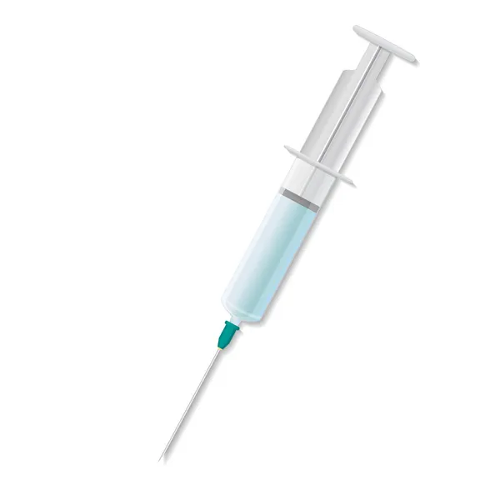

**Необходимо помнить о том, что заболевание легче предупредить, чем лечить. Одной из важных мер профилактики вирусного гепатита А является вакцинация!**

Корь и меры профилактики

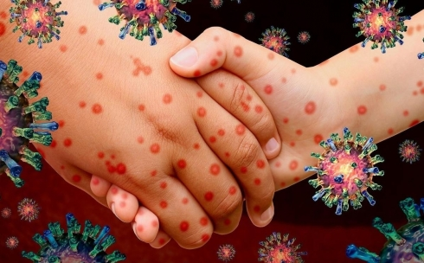

**Корь – это острое вирусное инфекционное заболевание, характеризующееся острым началом, повышением температуры до 38°С и выше, обильными выделениями из носа, конъюнктивитом, кашлем, характерной пятнисто-папулёзной сыпью склонной к слиянию, пигментации и шелушению.**

*Справочно:* в первые дни течение кори мало отличается от ОРВИ. На этой стадии можно заподозрить корь по белым пятнышкам на слизистой рта (их называют пятна Бельского–Филатова–Коплика). Непосредственно коревая сыпь появляется на 5-й день заболевания: сначала она возникает на лице и шее, через день спускается на грудь, а потом и на ноги. Пациента преследует дикая слабость и разбитость. На борьбу с корью организм тратит огромное количество сил — и в течение полугода после болезни у человека будет существенно ослаблен иммунитет.

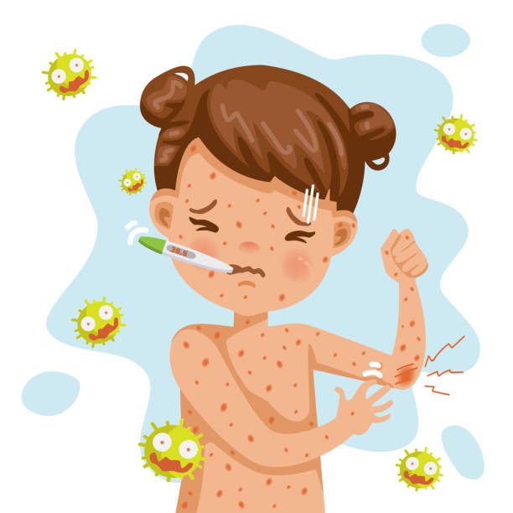

**Корь является самой распространённой на земном шаре и повсеместно встречающейся инфекцией. До появления вакцинации против кори это заболевание считалось «детской чумой», так как вызывало множественные случаи смерти среди больных детей, например, в России от кори и ее осложнений умирал каждый четвертый больной ребенок.**

**В настоящее время массовые случаи заболевания корью зафиксированы в Российской Федерации, Таджикистане, Турции, Украине, Узбекистане. Растет заболеваемость и в Великобритании, Франции, Польше, Киргизии, Австрии, Сербии, США, ЮАР, Непале.**

***В Беларуси ситуация с корью контролируемая. В Гомельской области заболеваемость корью регистрируется с 2023 года.***

**КОРЬ – одно из самых контагиозных (то есть заразных) заболеваний. Если не болевший корью или не привитый человек общается с больным, то вероятность заражения приближается к ста процентам.**

***Справочно: если в многоэтажке заболевает один человек, можно не сомневаться, что в течение нескольких дней он заразит всех соседей, у кого нет иммунитета.***

***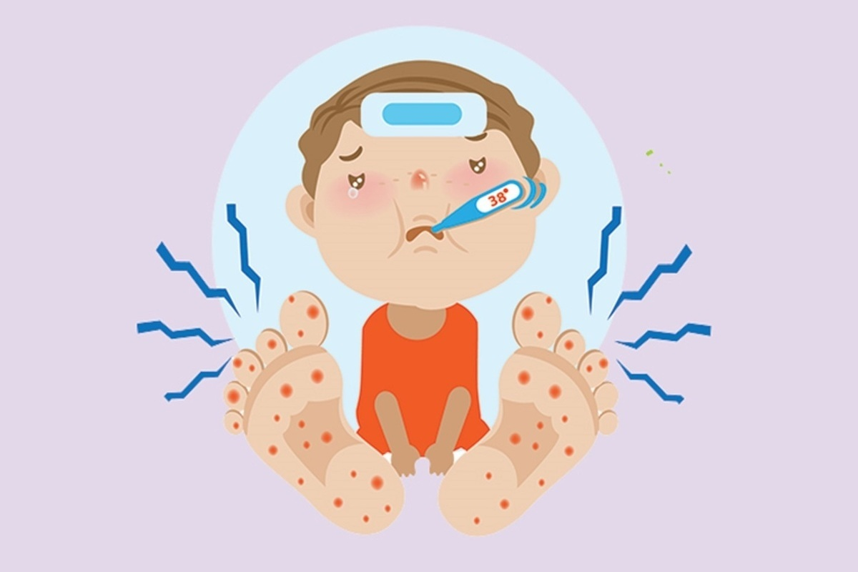*Поскольку вирус кори не стоек во внешней среде, он быстро погибает под действием солнечного света и ультрафиолетовых лучей**

**Опасность кори заключается в возможном развитии постинфекционных осложнений.**

**Наиболее распространённые из них - пневмония, отит, слепота, поражение слуха.**

**Самое эффективное и оправданное средство борьбы с корью** - **проведение профилактических прививок.**

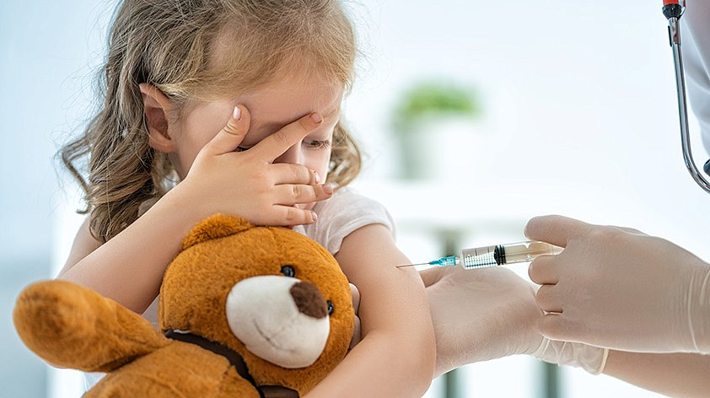**В Республике Беларусь прививка против кори входит в Национальный календарь профилактических прививок и проводится детям в возрасте 12 месяцев и 6 лет комплексной вакциной, содержащей вакцинные штаммы к вирусам кори, краснухи и эпидемического паротита.**

Вакцинация по эпидемическим показаниям (при наличии контакта с заболевшим корью) осуществляется детям в возрасте от 9 месяцев и взрослым до 55 лет, ранее не болевшим корью, не имеющим документально подтвержденных сведений о прививках против кори или лабораторно подтвержденных результатов наличия защитного иммунитета против кори, или имеющим документальные сведения об 1 прививке против кори.

У лиц, получивших две прививки, формируется стойкий иммунитет, который надежно защищает привитых от заболевания.

Профилактика зооантропонозных инфекций

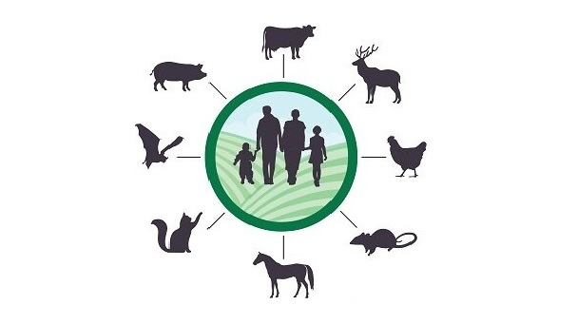**Зооантронозные инфекции - это инфекционные заболевания общие для человека и животных.**

**Основными источниками инфекций являются*:***

***дикие и синантропные грызуны, дикие (лисицы, волки, кабаны, лоси, косули) и домашние животные (коровы, овцы, козы, собаки, лошади, свиньи, кошки)***

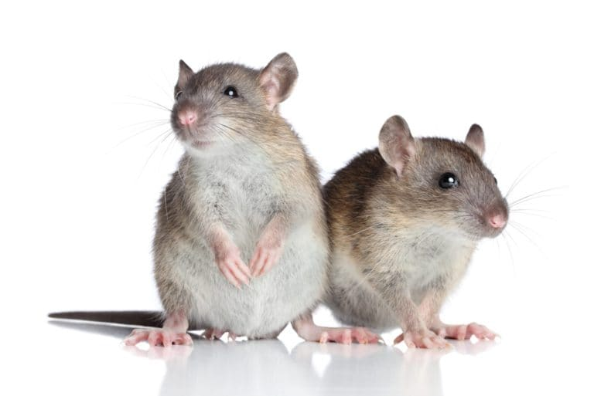

**ЛЕПТОСПИРОЗ - инфекционное заболевание, поражающее печень, почки, сердечно – сосудистую и нервную систему и протекающее с выраженным синдромом общей интоксикации и развитием геморрагического синдрома**

**Заражение происходит через инфицированные выделениями грызунов предметы быта, пищевые продукты; через воду водоемов при купании, рыбной ловле; употреблении в пищу некипяченой воды из открытых водоемов и колодцев; при уходе за домашними животными, при убое и разделке туш животных; при уборке подсобных помещений.**

**В организм человека возбудитель проникает через поврежденную кожу и слизистые оболочки пищеварительного тракта**

**БРУЦЕЛЛЕЗ - инфекционное заболевание, сопровождающееся лихорадкой, характеризуется поражением сосудистой, нервной и других систем организма человека,**

**особенно опорно-двигательного аппарата**

Заражение происходит при употреблении некипяченого молока, или молочных продуктов из сырого молока (творог, сыр и т.д.), мяса и мясных продуктов; при попадании в организм человека вместе с вдыхаемым воздухом и пылью, содержащих зараженные частицы шерсти, навоза, почвы. Возбудитель может проникнуть в организм человека через поврежденную кожу и слизистые оболочки, а также слизистые оболочки пищеварительного тракта, дыхательных путей, конъюнктиву глаза

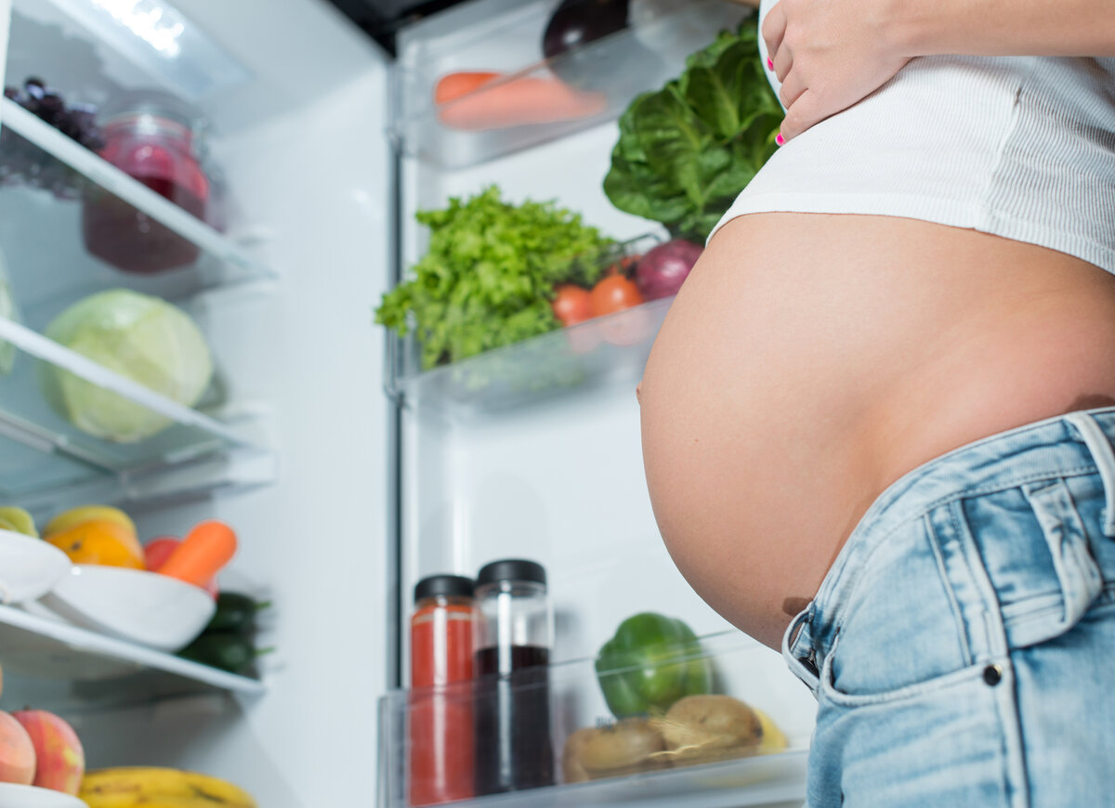

**ЛИСТЕРИОЗ - инфекционное заболевание человека и животных, характеризующееся поражением защитных клеток иммунной системы с развитием многочисленных симптомов, особенно опасно для беременных, людей старше 65 лет и лиц с ослабленной иммунной системой**

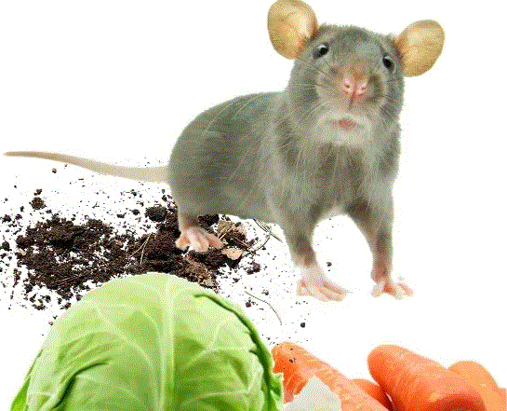



**ИЕРСИНИОЗ - острое инфекционное заболевание, которое характеризуется многообразием клинических проявлений, частым рецидивирующим и затяжным течением, общей интоксикацией организма, сыпью, поражением желудочно-кишечного тракта, опорно-двигательного аппарата, печени и других органов**

Заражение **иерсиниозом и лептоспирозом** происходит при употреблении в пищу в сыром виде, либо без предварительной или недостаточной термической обработки инфицированных овощей и фруктов, корнеплодов, а также мясных продуктов и птицы, молока и молочных продуктов, приготовленных с нарушением температурного режима или вторично обсемененных готовых блюд; воды при употреблении из открытых водоемов; при контакте с больными животными.

**Основные меры профилактики:**

* приобретать продукты в строго установленных местах
* (рынки, магазины, мини маркеты и т.д.);
* обеспечить хранение пищевых продуктов и питьевой воды в местах, недоступных для грызунов;
* тщательно мыть свежие фрукты, зелень и овощи;
* хранить продукты только в течение рекомендованного срока годности с соблюдением температурного режима;
* соблюдать технологию приготовления блюд из мяса (небольшими кусками в течение не менее часа), птицы и других продуктов животного происхождения, подвергая достаточной термической обработке;
* не употреблять воду из природных и искусственных водоемов (для питья использовать качественную питьевую воду (кипяченую либо бутилированную, фасованную в заводской упаковке);
* соблюдать правила личной гигиены (в т.ч. при контакте с любым животным);
* обеспечить защиту жилья, зданий и построек от проникновения грызунов, проводить профилактические и дератизационные мероприятия по борьбе с грызунами;
* проводить уборку дачных помещений после зимнего периода только влажным способом с использованием бытовых дезинфицирующих средств в средствах индивидуальной защиты (маска, перчатки).

**Для предупреждения заболевания бруцеллезом - не допускать употребление сырого молока, приобретенного у частных лиц.**

**Лицам, содержащим скот в частных подворьях:**

* проводить регистрацию животных в ветеринарном учреждении, получать регистрационный номер в форме бирки;
* покупку, продажу, сдачу на убой, выгон, размещение на пастбище и все другие перемещения проводить только с разрешения ветеринарной службы;
* информировать ветеринарную службу о всех случаях заболевания домашних животных, в том числе аборты, рождение нежизнеспособного молодняка;
* строго соблюдать рекомендации ветеринарной службы по содержанию скота.

**Соблюдайте меры профилактики и будьте здоровы!**



**Профилактика пневмонии**

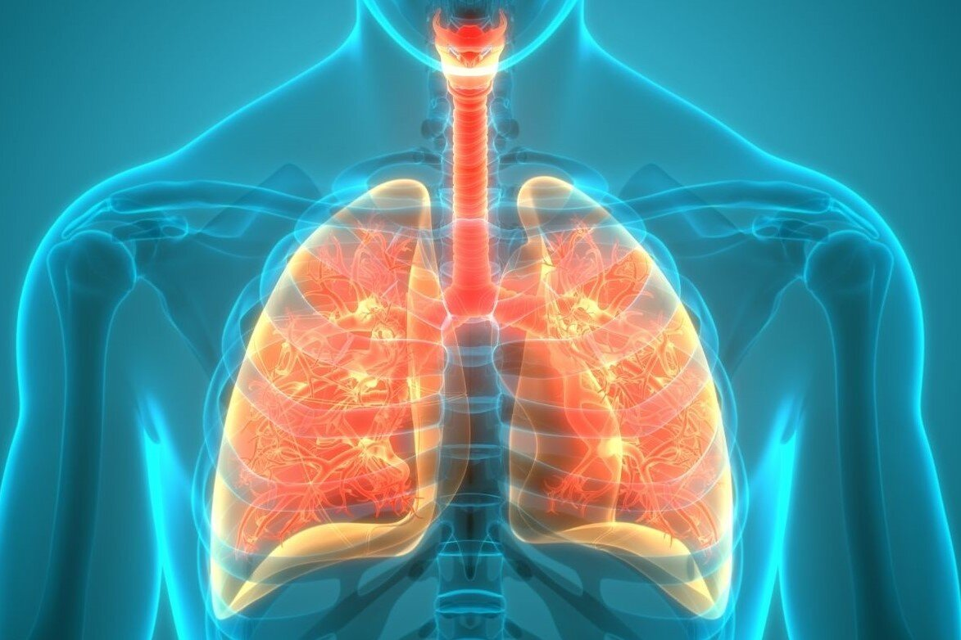

**Пневмония или воспаление легких** **является заболеванием органов дыхательной системы, возникает в результате поражения легких бактериальной, вирусной или грибковой инфекцией.**

**Пневмония может быть самостоятельным заболеванием или вторичным осложнением многих инфекционных и неинфекционных процессов.**

**Пневмония передается воздушно-капельным путем, при вдыхании микробов от больного человека. Риск заражения данным заболеванием очень высок после недавно перенесенных вирусных заболеваний, таких как грипп, простуда, коронавирусная инфекция.**

**Заболеть пневмонией можно в любом возрасте, но более уязвимы дети до пяти лет и пожилые люди. Существуют группы риска – люди, для которых пневмония особенно опасна из-за слабости их иммунитета или сопутствующих заболеваний. К ним относятся старшее поколение, люди с хроническими заболеваниями сердца и легких, сахарным диабетом, вредными привычками, иммунодефицитом, а также дети до 5 лет.**

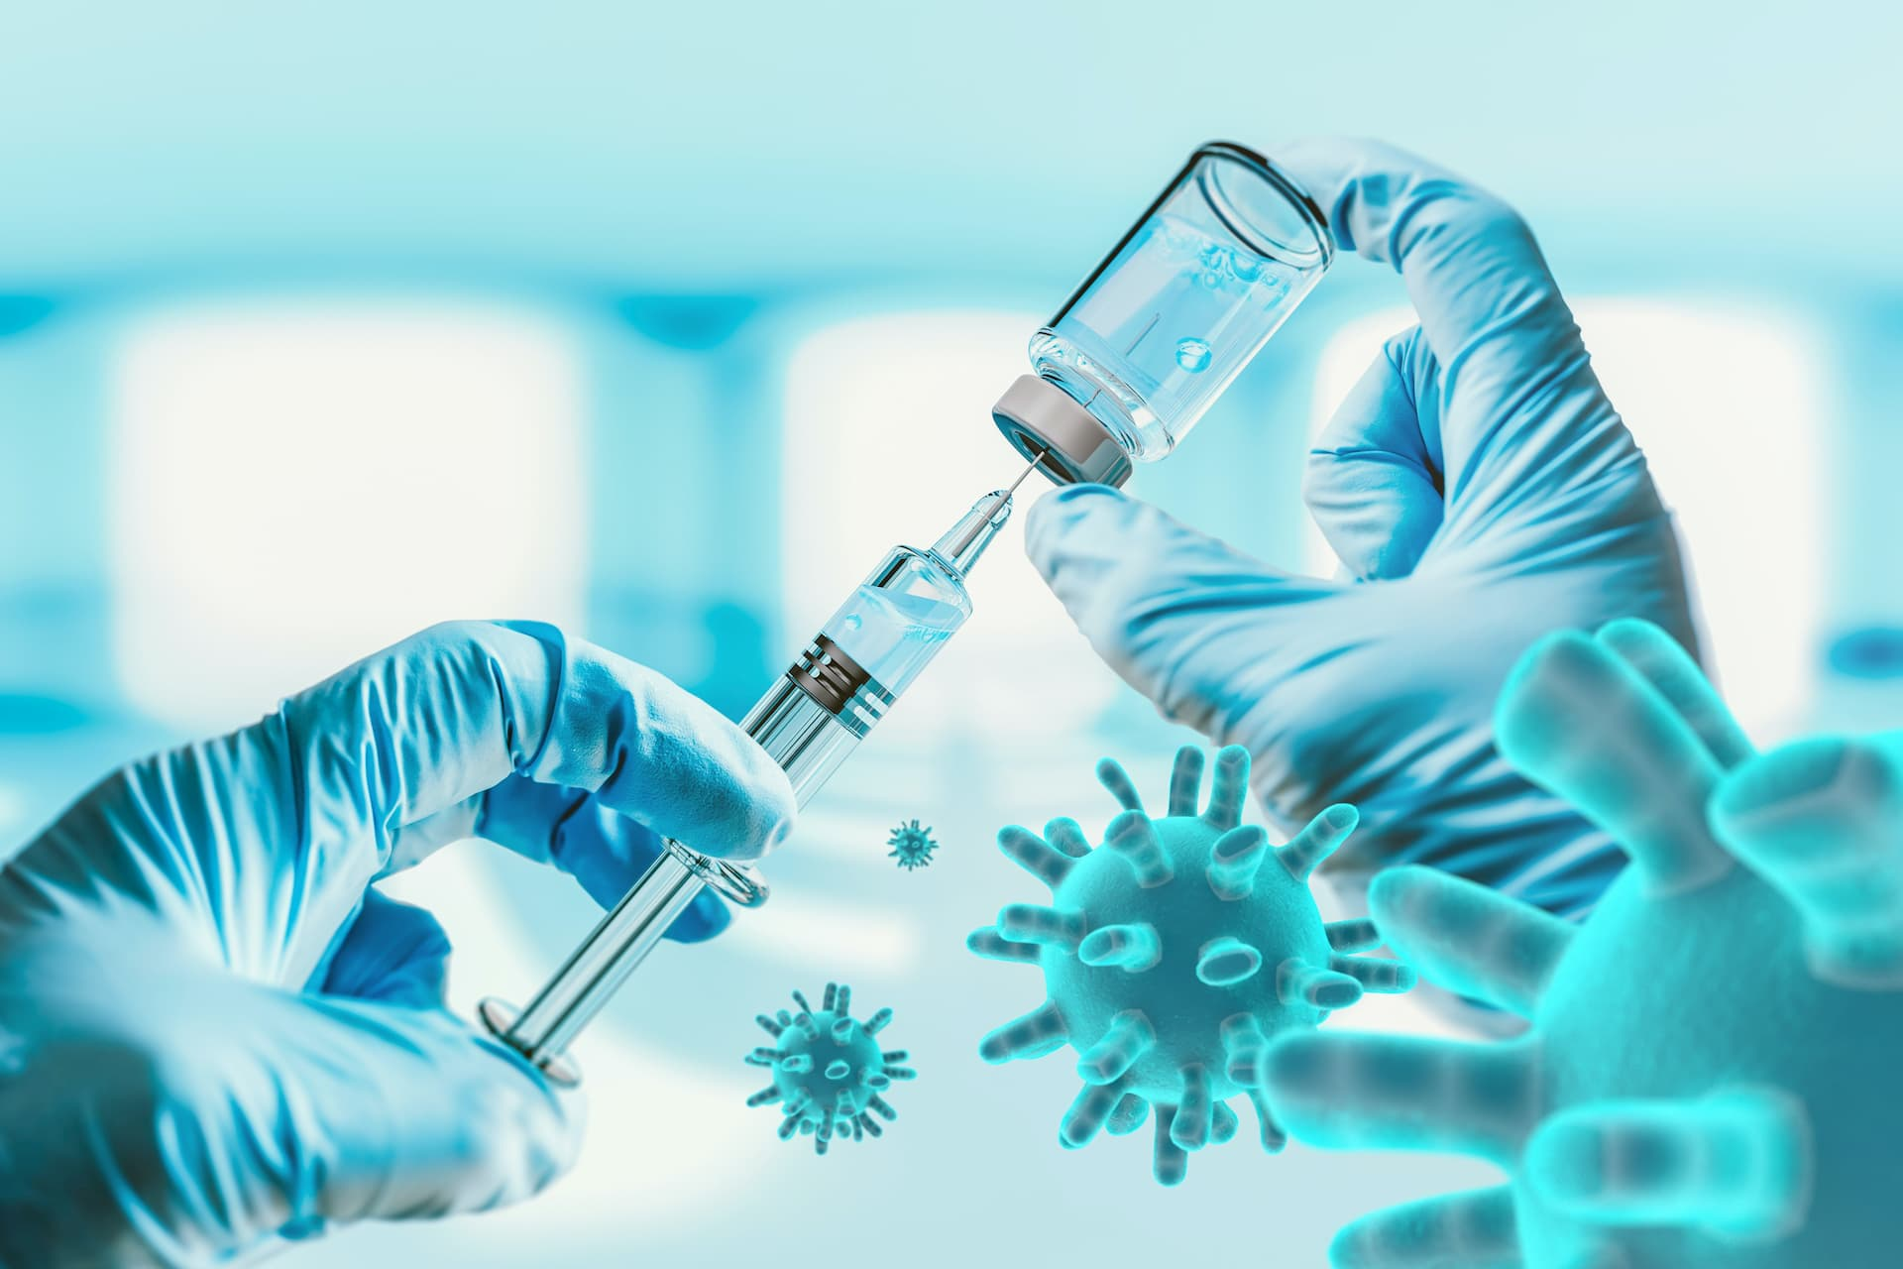

**Риск развития пневмонии можно снизить с помощью мер профилактики *– специфической (вакцинация) и неспецифической.***

**Своевременная иммунизация против пневмококка, гемофильной палочки, гриппа, коронавируса, кори, коклюша –** **самое эффективное средство профилактики пневмонии.**

В период повышенной заболеваемости гриппом и ОРИ следует соблюдать ряд простых правил:



* **соблюдайте правила гигиены рук – часто мойте руки с мылом. Если нет возможности помыть руки с мылом применяйте дезинфицирующие салфетки;**

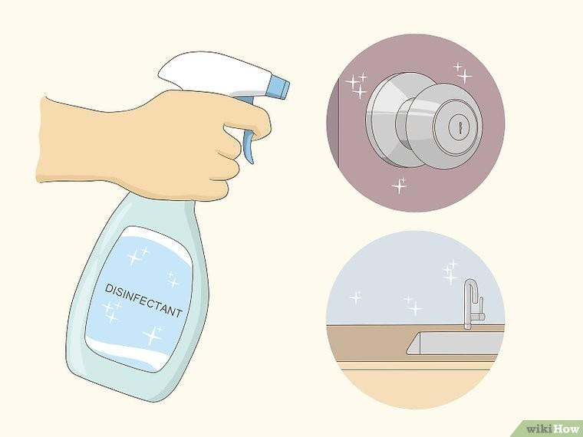

* 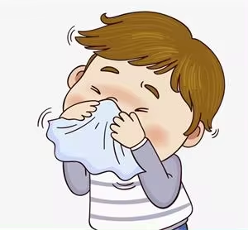**чистите и дезинфицируйте поверхности, с которыми часто соприкасаетесь (столы, стулья, дверные ручки и т.д.) с помощью бытовых моющих средств;**
* **соблюдайте «респираторный этикет» (прикрывайте рот и нос платком, когда чихаете или кашляете, не трогайте руками нос, рот и глаза и т.д.);**



* **избегайте посещения многолюдных мест и поездок, старайтесь избегать контактов на расстоянии менее 1 метра с людьми, имеющими симптомы ОРЗ;**

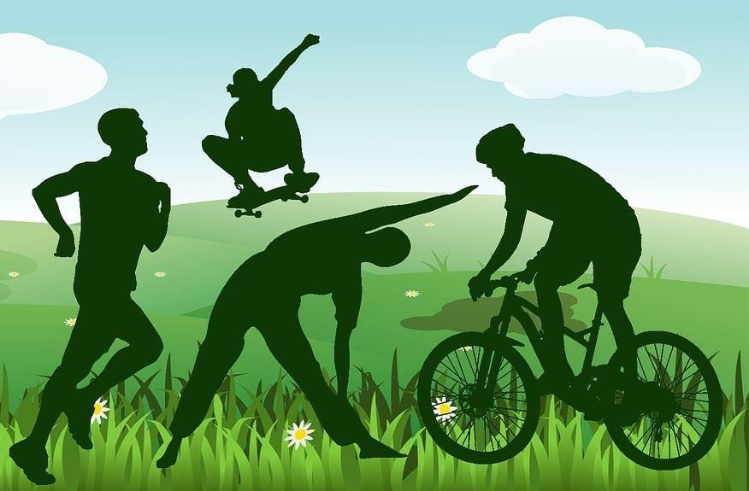

* **ведите здоровый образ жизни**

**(полноценный сон и питание, оптимальная**

**физическая активность)**

**Следует быть особенно внимательными,**

**если у Вас или у Вашего ребенка:**

**! на 3-5 день от начала ОРВИ наступает резкое ухудшение самочувствия;**

**! наблюдается затянувшийся кашель и небольшой (до 38°C) подъем температуры, при этом сильная слабость, повышенная потливость и выраженное общее недомогание;**

**! ощущение колющих болей в боку или спине, которые усиливаются при кашле и вдохе;**

**! отсутствие эффекта от приема традиционных жаропонижающих средств;**

**! ощущение нехватки воздуха при дыхании.**

**Будьте внимательны к своему здоровью!**

**Берегите себя и своих близких!**

 Лето прекрасно - пока безопасно!



**В жаркую погоду необходимо чередовать пребывание под прямыми солнечными лучами с пребыванием в тени.**

***Для защиты от жары носите головной убор.***



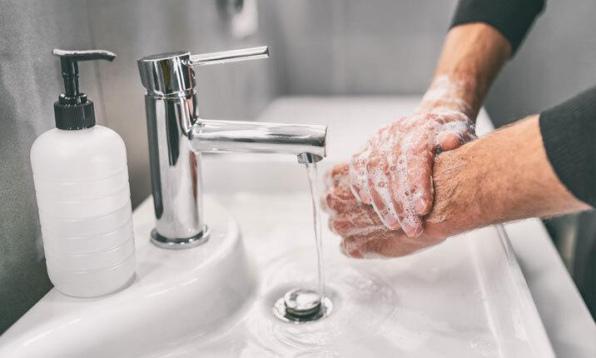









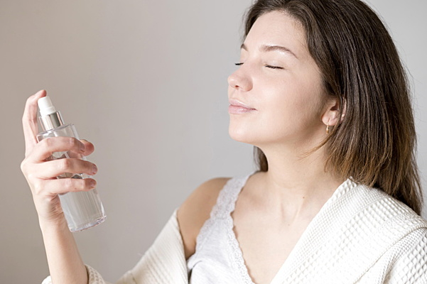

















**С электронной версией выпуска «Информационного бюллетеня» можно ознакомиться на сайте государственного учреждения «Гомельский областной центр гигиены, эпидемиологии и общественного здоровья» – https://гомельоблсанэпид.бел**

**Издатель:** Отдел общественного здоровья

государственного учреждения «Гомельский областной центр гигиены,

эпидемиологии и общественного здоровья»

**e-mail:** [**health@gmlocge.by**](mailto:health@gmlocge.by)

246050, г. Гомель, ул.Ирининская, д. 23

**Тел./факс: 8(0232) 33 57 29**

**Редакционная коллегия: Загорцева Светлана**

**Кунгер Ольга**

**Ответственный за выпуск: Загорцева Светлана**